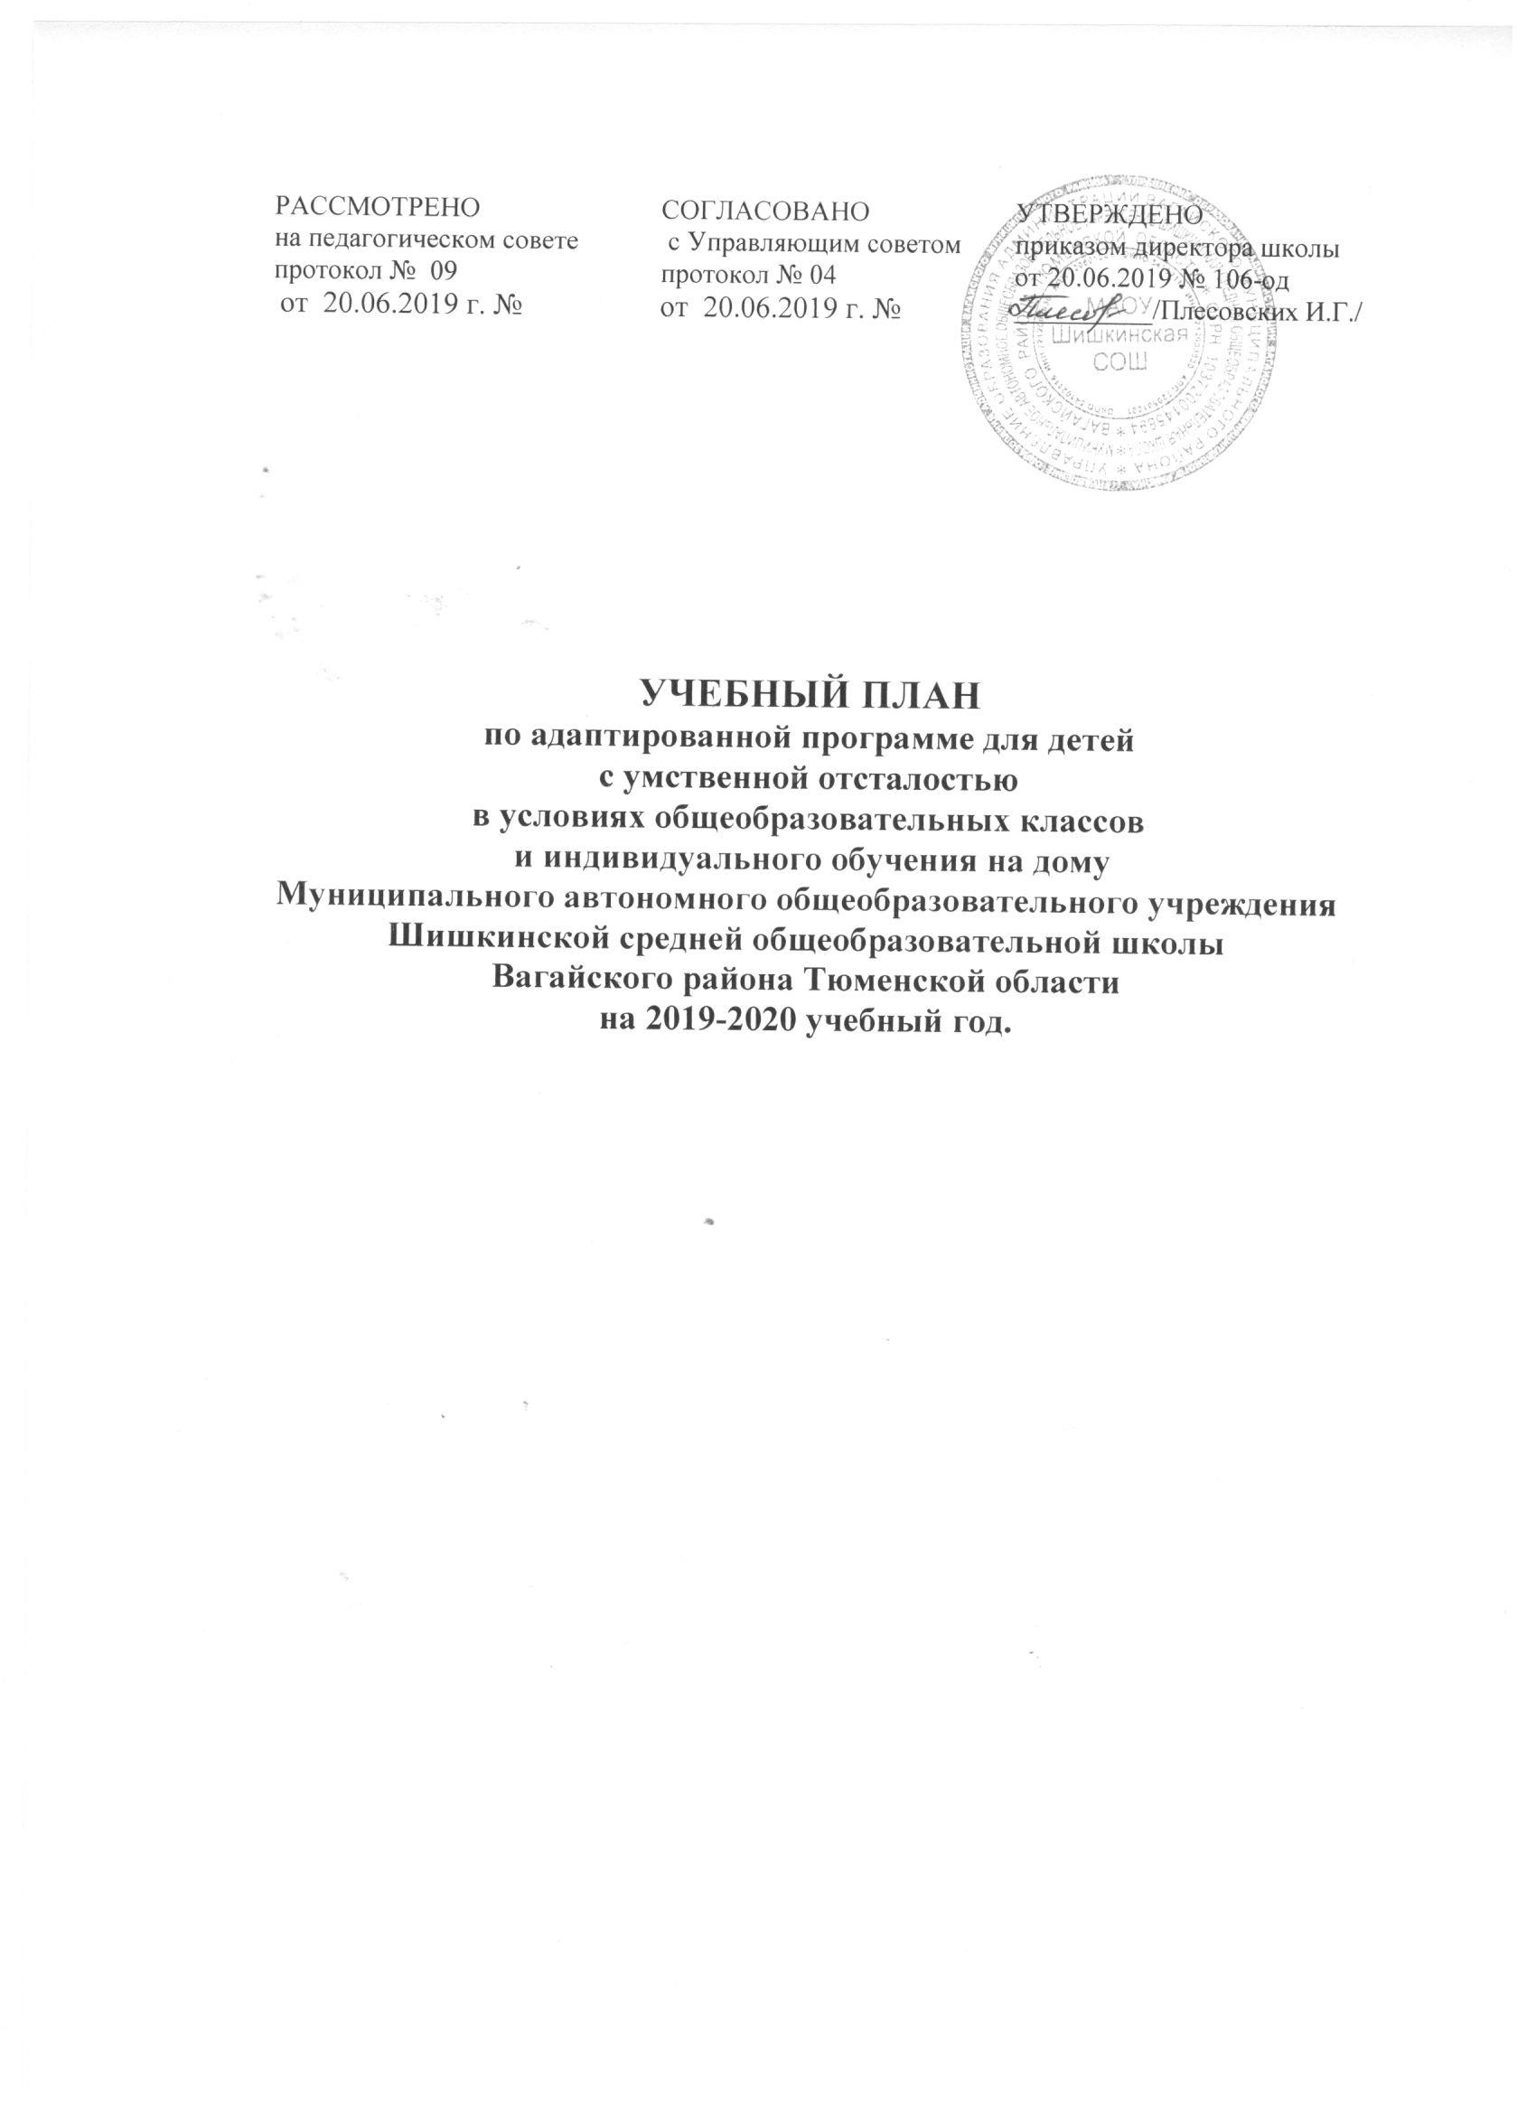

Пояснительная записка к учебному плану.
Учебный план по адаптированной программе для детей с умственной отсталостью в условиях общеобразовательных классов и на дому составлен в соответствии с документами:

- Федеральным законом «Об образовании в Российской Федерации» от 29.12.2012 № 273-ФЗ (в редакции от 01.05.2019)

Приказом Министерства образования Российской Федерации от 10.04.2002 № 29/2065-п. «Об утверждении учебных планов специальных (коррекционных) учреждений для обучающихся, воспитанников с отклонениями в развитии»;

Приказ Минобразования России от 05.03.2004 №1089 «Об утверждении федерального компонента государственных образовательных стандартов начального общего, основного общего и среднего (полного) общего образования» (ред. от 07.06.2017)

Письмо Минобрнауки РФ от 18.04.2008 № АФ-150/06 «О создании условий для получения образования детьми с ограниченными возможностями здоровья и детьми -инвалидами»;

СанПиН 2.4.2.3286 «Санитарно-эпидемиологические требования к условиям и организации обучения и воспитания в организациях, осуществляющих образовательную деятельность по адаптированным основным общеобразовательным программам для обучающихся с ограниченными возможностями здоровья», утвержденные постановлением Главного государственного санитарного врача Российской Федерации от 10 июля 2015 года №26;

- Приказ Минздрава России от 30.06.2016 № 436н «Об утверждении перечня заболеваний, наличие которых дает право на обучение по основным общеобразовательным программам на дому»

МАОУ Шишкинская СОШ имеет в своем составе четыре филиала, в каждом из которых обучаются дети с ОВЗ, обучающиеся по адаптированной программе с умственной отсталостью в условиях общеобразовательных классов и на дому.

Формирование учебного плана для обучающихся по адаптированным образовательным программам в существующих условиях имеет ряд особенностей.
В соответствии с поэтапным переходом на новые стандарты учебные планы по ФГОС НОО обучающихся с ОВЗ и ФГОС образования обучающихся с умственной отсталостью (интеллектуальными нарушениями) разрабатываются в 2019-2020 учебном году для 1, 2, 3,4 классов согласно основной общеобразовательной программе начального общего образования (http://fgosreestr.ru/). Остальные классы продолжают обучение по тем программам и учебным планам, по которым начиналось их обучение, а именно, в соответствии с приказом Министерства образования и науки Российской Федерации от 10.04.2002 №29/2065-п «Об утверждении учебных планов специальных (коррекционных) образовательных учреждений для обучающихся воспитанников с отклонениями в развитии».

Учебный план адаптированных образовательных программ в условиях общеобразовательных классов и на дому предусматривает девятилетний срок обучения, как наиболее оптимальный для получения ими общего образования и профессионально-трудовой подготовки, необходимых для их социальной адаптации и реабилитации.
Обучение осуществляется в одну смену. Проведение нулевых уроков запрещено. Непрерывная зрительная нагрузка на уроках во всех классах школы составляет 5 –20 минут в зависимости от индивидуальных рекомендаций врача-офтальмолога, указанных в Листах здоровья каждого класса. С целью профилактики переутомления учащихся на уроках в начальной школе проводятся динамические паузы: зрительная и двигательная. Время выполнения домашнего задания не превышает границ, обозначенных нормами СанПиН.
Учебный план состоит из трех частей:
-обязательной части,
-части, формируемой участниками образовательных отношений
-коррекционно-развивающих занятий.

Обязательная часть учебного плана отражает содержание образования, которое обеспечивает достижение важнейших целей начального общего образования:
- формирование гражданской идентичности;
- приобщение к общекультурным и национальным ценностям, информационным технологиям; - формирование готовности к продолжению образования при получении основного общего образования;
- формирование здорового образа жизни, элементарных правил поведения в экстремальных ситуациях;
- личностное развитие учащегося в соответствии с его индивидуальностью.
Учебный план представлен следующими предметными областями:
- Филология;
- Математика
- Обществознание
- Естествознание;
- Искусство;
- Технология;
- Физическая культура.

В 5-6 классах продолжается обучение общеобразовательным предметам и вводится трудовое обучение, имеющее профессиональную направленность.
В 5-9 классах из традиционных обязательных учебных предметов изучаются: чтение и развитие речи, письмо и развитие речи, математика, природоведение, биология, история Отечества, география, обществознание, изобразительное искусство, музыка и пение, физическая культура, трудовое и профессионально-трудовое обучение. В 5 классе введено природоведение. В 8-9 классах введено обществознание.
На предмет «Математика (5- 6 классах) – отведено 5 часов вместо шести, в соответствии с Примерным учебным планом учреждений общего образования Тюменской области, а также с целью соответствия учебной нагрузки санитарным нормам.
В 7-9 классах из общего количества часов математики - 1 час отводится на изучение элементов геометрии.
Учебный предмет «Профессионально-трудовое обучение» включает в себя швейное дело и сельскохозяйственный труд.
Учебный план включает общеобразовательные предметы, содержание которых приспособлено к возможностям умственно - отсталых обучающихся, специфические коррекционные предметы, а также индивидуальные и групповые коррекционные занятия. Специфические коррекционные предметы, входящие в школьный компонент: развитие речи, социально-бытовая ориентировка (далее - СБО).
Обучение детей по адаптированной основной общеобразовательной программе в условиях общеобразовательного класса проходит по индивидуальному учебному плану и расписанию.
Недостающие часы по адаптированной основной общеобразовательной программе компенсируются за счет изучения данных курсов в рамках других предметов общеобразовательной программы (как указано в учебном плане), либо за счет не изучаемых по коррекционной программе.
Учебный план предусматривает коррекционные занятия, которые призваны скорректировать отставание в развитии обучающихся, ликвидируя пробелы в знаниях и представлениях об окружающем мире, включая недостатки мыслительной деятельности, речи, логопедическую коррекцию, социально-бытовую адаптацию.
Перечень коррекционных занятий определяется исходя из рекомендаций психолого-медико-педагогических комиссий (консилиумов), ИПР (при наличии). На коррекционные индивидуальные и групповые занятия отводятся часы во второй половине дня. Продолжительность занятий 15 - 25 минут.

Промежуточная аттестация включает следующие виды аттестационных испытаний: письменные контрольные работы по письму и развитию речи, математике; контрольное чтение по чтению и развитию речи.

Трудовая практика проводится в 5-7 классах в течение 10 дней, в 8-9 классах в течение 20 дней.
Комплектование классов на 2019-2020 учебный год

Наименование школы | Класс | Количество обучающихся
МАОУ Шишкинская СОШ | 5 | 1
 | 7 | 1
Шестовская СОШ | 6 | 1
 | 9 | 2
Юрминская СОШ | 6 | 1
Птицкая СОШ | 6 | 1
 | 7 | 1
Итого |  | 8

Недельный учебный план
по адаптированной программе для детей
с умственной отсталостью в условиях общеобразовательных классов
по ГОС (государственным образовательным стандартам)
Предметные области | учебные предметы |  | Количество часов в неделю
 |  |  | 5 класс | 6 класс | 7 класс | 9 класс
Язык и речь | Письмо и развитие речи |  | 5 | 4 | 4 | 2
 | Чтение и развитие речи |  | 4 | 4 | 3 | 3
Математика | Математика |  | 5 | 5 | 5 | 4
Обществознание | История Отечества |  |  |  | 1 | 1
 | Обществознание |  |  |  |  | 1
Природа | Биология |  |  | 2 | 1 | 1
 | Природоведение |  | 2
 | География |  |  | 2 | 1 | 1
Искусство | Музыка и пение |  | 1 | 1 | 1
 | Изобразительное искусство |  | 1 | 1 | 1
Физическая культура | Физическая культура |  | 2 | 2 | 2 | 2
 | Профессионально-трудовое обучение |  | 6 | 8 | 10 | 14
 | Трудовая практика |  | 10 | 10 | 10 | 20
Коррекционные курсы | Социально-бытовая ориентировка |  | 1 | 2 | 2 | 2
Итого : объем аудиторной нагрузки при 5-ти дневной неделе |  |  | 27 | 31 | 31 | 31
Коррекционно-развивающие занятия
Обязательные индивидуальные и групповые коррекционные занятия |  | Социально-бытовая адаптация | 1 | 1 | 1
 |  | Педагогическая коррекция (письмо и развитие речи) | 1 | 0,5
 |  | Педагогическая коррекция (чтение и развитие речи) |  | 0,5
 |  | Педагогическая коррекция (математика ) | 1 |  | 1
Итог: |  |  | 3 | 2 | 2
Максимальный объем недельной нагрузки при 5-ти дневной неделе |  |  | 30 | 33 | 33 | 31

Промежуточная аттестация учащихся проводится в форме итогового контроля 1 раз в год
на основании годовых оценок.

Недельный учебный план надомного обучения
по адаптированной программе для детей
с умственной отсталостью по ГОС (государственным образовательным стандартам)

Образовательные области | Образовательные  компоненты (учебные предметы) | Количество часов в неделю
 |  | 6 класс | 7 класс
 | - Общеобразовательные курсы
Язык и речь | Письмо и развитие речи | 2 | 2
 | Чтение и развитие речи | 1 | 1
Математика | Математика | 2 | 2
Обществознание | История Отечества |  | 0,5
 | Обществознание
Природа | Биология | 1 | 0,5
 | Природоведение
 | География | 0,5 | 0,5
Искусство | Музыка и пение | 0,5 | 0,5
 | Изобразительное искусство | 0,5 | 0,5
Физическая культура | Физическая культура | 0,5 | 0,5
 | Трудовая подготовка
 | Профессионально-трудовое обучение | 0,5 | 0,5
 | Трудовая практика
 | Коррекционная подготовка
Коррекционные курсы | Социально-бытовая ориентировка | 0,5 | 0,5
Итого: |  | 9 | 9
Коррекционно-развивающие занятия
Коррекционные занятия | Развитие психомоторики и сенсорных процессов |  | 0,5
 | Альтернативное чтение | 0,5 | 0,5
 | Игра и игротерапия | 0,5
Итого: |  | 1 | 1
Итого: максимальный объем нагрузки при 5-ти дневной неделе |  | 10 | 10

